Онлайн журнал для родителей «Совёнок Самарёнок»
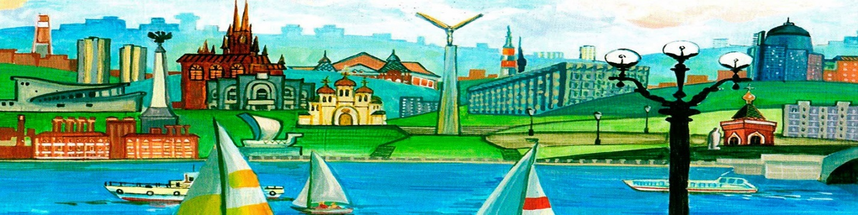
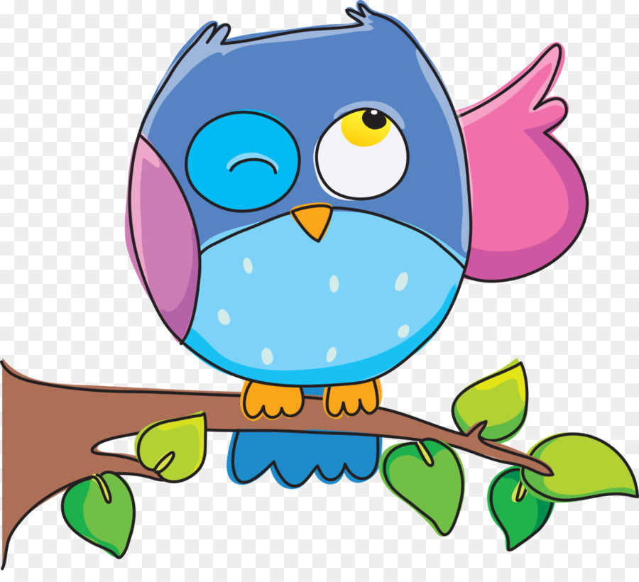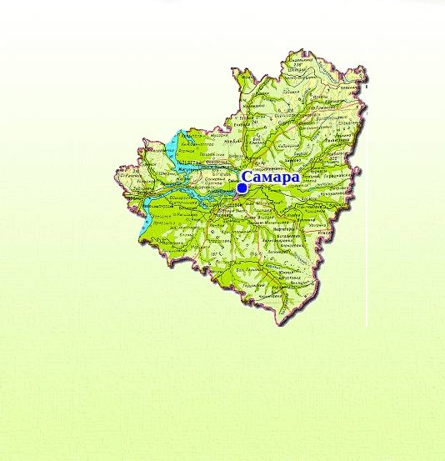

Самара — наш город родной и прекрасный!
Самара — наш светлый, безоблачный край.
Мы любим его и отнюдь не напрасно
Живём и находим в нём собственный рай!
Юрасова Майя

Выпуск №1 ИСТОРИЯ САМАРЫ 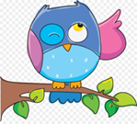

Краткий экскурс
Давайте познакомимся с историей нашего родного города.
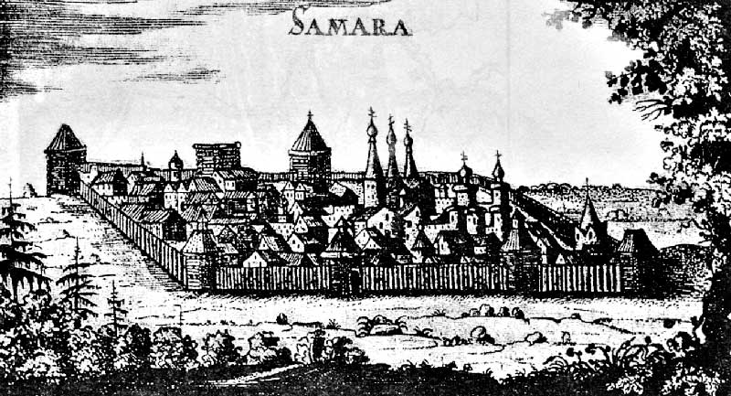
Краткая история города начинается в 1586 году. Тогда на побережье Волги было решено построить крепость, которая защищала бы Россию от набегов. Название Самара имеется несколько вариантов своего появления. Возможно от греческого языка “samar”, что означало купец. Или же от названия реки, впадающей в Волгу около города. Стены крепости были первыми возведены из дубовых бревен, заточенных на своей верхушке. Были расположены башни со стрельцами, защищавших город.
Перейдя по ссылке вы узнаете много интересного о Самаре и ее истории.
Источник: https://russo-travel.ru/info/istoriya-samary/ © Путеводитель по России
__________________________________________________________________________
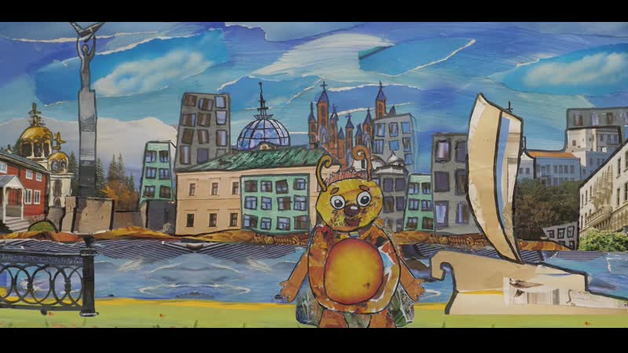
Как познакомить детей с историей города??? Она же не интересная!!! Ох уж эти взрослые! Нисколько не понимающие ничего на свете! Но в этом выпуске журнала мы предлагаем вам маленькое решение проблемы, точнее - один интересный ход, который сможет помочь разрядить психологическую обстановку, зарядить позитивом, вложить знания в голову ребенка, проявить интерес к познанию мира и многое другое. Что же такое мы предлагаем вам? Все просто! Знакомить детей с историей легче и интереснее, благодаря различным фильмам и мультфильмам, рассказывающих нам о реальных событиях, произошедших в мире.
Перейдя по ссылке вы увидите история Самары в мультипликации https://yandex.ru/video/preview/17847901104425691075
__________________________________________________________________________

История Самары глазами детей

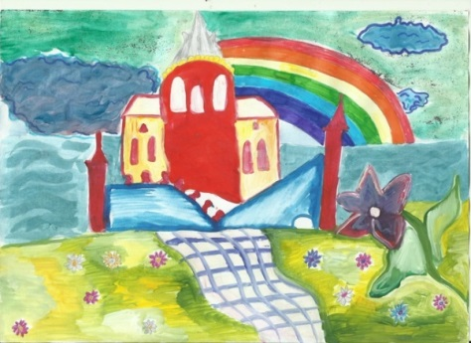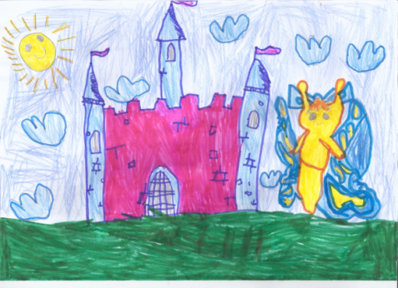
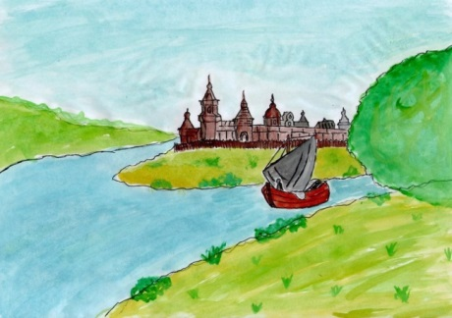
_________________________________________________________________________

Советы Совёнка Самарёнка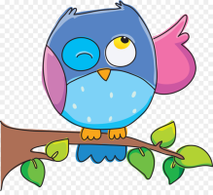
С чего начать знакомсво детей с родным городом? Как интереснее и разнообразнее подобрать материал вы узнаете здесь
https://ped-kopilka.ru/blogs/blog63044/konsultacija-dlja-roditelei-vospitanie-patrioticheskih-chuvstv-u-doshkolnikov.html
игра пазл крепость самары
Выпуск № 2 СИМВОЛИКА САМАРЫ
Краткий экскурс 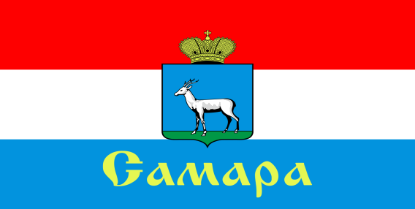
История города всегда тесно связана с флагом и гербом города, с символикой . Мы предлагаем ознакомиться с историей создания Самарского герба и Самарского флага
https://dzen.ru/media/id/5ec000bb7f5192548fb26d8f/istoriia-simvoliki-samary-v-jizni-i-znachkah-5f2166d4091b0b16b897ea3e
_________________________________________________________________
Детям о гербе и флаге. Детям всегда интересны символы, новые изображения, тайны и загадки. Они с удовольствием знакомятся с символами города, задают много вопросов
http://detym.samddn.ru/nasha-samarskaya-oblast-chast-bolshoj-rossii/115-simvolika-samarskoj-oblasti
_________________________________________________________________Рисуют дети
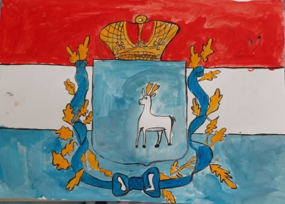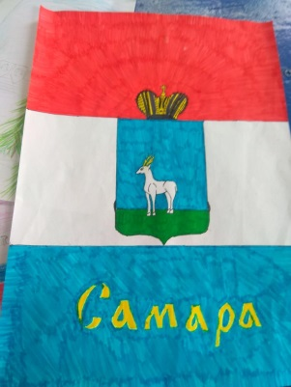

Советы Совёнка Самарёнка 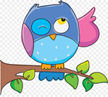
Геральдика – наука о гербах. Она таит в себе много таинственного и волшебного. Как создавались первые гербы и , что на них изображали вы узнаете перейдя по ссылке
https://infourok.ru/statya-geraldika-dlya-detey-1698807.html
игра третий лишний
Выпуск № 3 Природа самарского края
Краткий экскурс 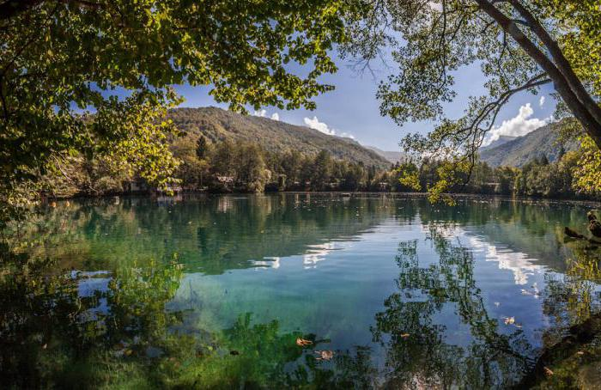
Самарская область уникальна по своим природным ресурсам: на её немаленькой территории находится более 300 памятников природы. Именно здесь сохранены самые редкие разновидности растений и животных. На этой территории производится добыча нефти, газа, серы, щебня, мела, глины и песка. Но всё же самая главная достопримечательность этого края — его природный мир. Природа Самарской области - Читайте подробнее на:
https://fb.ru/article/233051/unikalnaya-priroda-samarskoy-oblasti

Детям о Самарской луке
«Самарская Лука» — одно из красивейших мест России. Это самая большая излучина Волги. На карте эту дугу видно невооруженным глазом — она простирается почти на 200 километров. Познакомьте детей с достоянием России, с нашим заповедником перейдя по ссылке.
https://needlewoman.ru/articles/samarskaya-luka-zapovednik-rasskaz.html
_______________________________________________________________
Рисуют дети
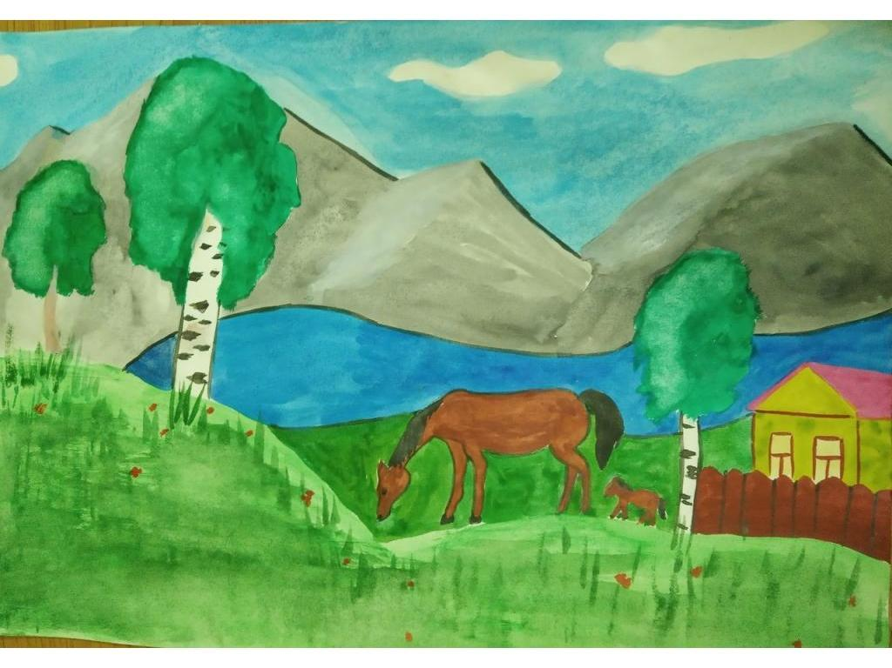
Советы Совёнка Самарёнка
Рассмотрите с детьми карту Самарской области, познакомьте с видами лесов, разнообразием животного мира. Обьясните в чем уникальность Самарской луки.
Узнайте , как интереснее выстроить беседы с детьми , перейдя по ссылке
https://dohcolonoc.ru/roditel/4509-znakomstvo-doshkolnikov-s-samarskim-kraem.html

Выпуск №4 Достопримечательности Самары
Краткий эксурс
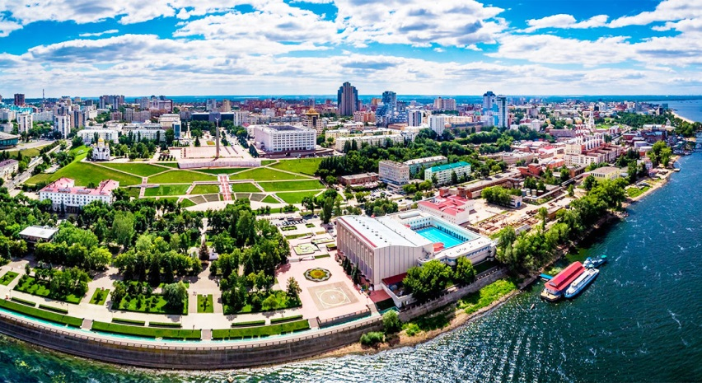
Достопримечательности Самары словно зеркало отражают ее судьбу, где есть место взлетам и падениям, расцвету и разрухе. Самара – старинный город на берегу Волги, родина «Жигулевского» пива и космическая столица России. Здесь строят ракеты «Союз», в этом городе состоялся как писатель Максим Горький и родился знаменитый кинорежиссер Эльдар Рязанов. В Самаре много достопримечательностей и интересных мест, посещение которых включено в экскурсионную программу большинства туристов.
Подробнее: https://tripplanet.ru/dostoprimechatelnosti-samary/
_________________________________________________________________________

Самара детям.
В нашем городе есть множество мест , куда можно сходить с детьми и замечательно провести время. Набраться новых ощущений и впечатлений, полюбить родной город, свою малую родину. Подробнее по ссылке
https://tur-ray.ru/samara-razvlecheniya-dlya-detey.html
_____________________________________________
Рисуют дети
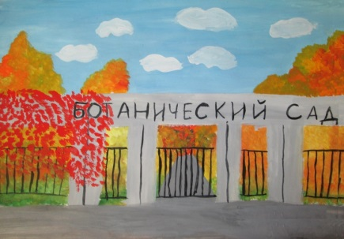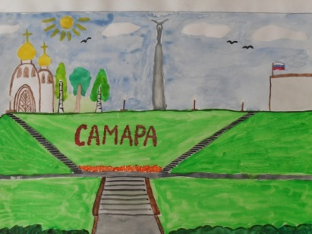

Советы Совёнка Самарёнка
После каждого посещения театра, парка - поговорите с детьми о их впечатлениях, что понравилось , что запомнилолсь , расскажите о своих.
Мы подобрали для вас всё самое интересное для детей в Самаре . подробнее
https://kudarf.ru/pfo/samarskaya-oblast/detskie-muzei-samara.html
игра ходилка, игра квест

Выпуск № 5 Виртуальные экскурсии по САМАРЕ
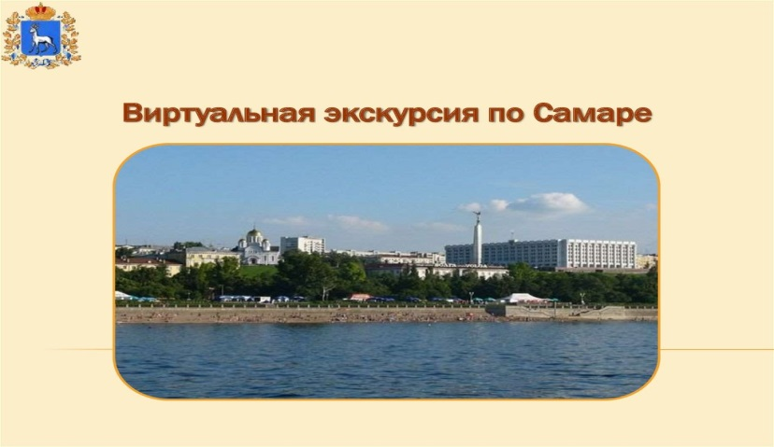
Нет возможности зайти в музей? Мы готовы принять вас в виртуальном музейном пространстве. Экскурсии в нём – отличный способ почувствовать атмосферу музея. Вы сможете ознакомиться с экспозицией основного здания и его филиалов, посетить уже прошедшие выставки и узнать больше о Самарском крае.
Мы подобрали для вас самые яркие экскурсии Самары! Отдыхайте, узнавайте всё самое новое и интересное!

https://kray63.ru/

https://visit-samara.ru/virtualnye-ekskursii/

https://izi.travel/ru/8268-virtualnaya-progulka-po-samare/ru

https://mincult.samregion.ru/press_centr/novosti/samarskie-muzei-mozhno-posetit-onlajn/

https://yandex.ru/maps/51/samara/?l=stv%2Csta&ll=50.095215%2C53.193336&panorama%5Bdirection%5D=60.261942%2C5.442697&panorama%5Bfull%5D=true&panorama%5Bpoint%5D=50.095309%2C53.193307&panorama%5Bspan%5D=111.813595%2C60.000000&z=15

История города пишется судьбами и историями его жителей!
Мы с вами тоже история Самары! Давайте вместе сделаем ее ярче!!!

